
- بنود العقد الفنية التي يلتزم الطرف الأول بتنفيذها :
البند الأول : خدمات تصميم الوجهات والصفحات الفرعية
تصميم احترافي لبوابة الدخول +لوحة التحكم الداخلية +كليشه الفواتير +سندات القبض +تقرير الجودة ( توافق التصميم مع مختلف المتصفحات ).
البند الثاني: الخدمات البرمجية والخدمات التفاعلية
لوحة تحكم الإدارة : هي بوابة مدير النظام لإدارة الفروع وتشمل الآتي:
- إعدادات النظام : ويتضمن ( رقم جوال مدير النظام – أيميل مدير النظام ) .
- صلاحيات التعديل والحذف والتعليق لكل فرع على حدى.
- يمكن لمدير الفرع إنشاء وتعديل وحذف أمر شغل Job Order .

- نموذج الكتروني لأمر الشغل هو مبرمج لإدخال البيانات الآتية :

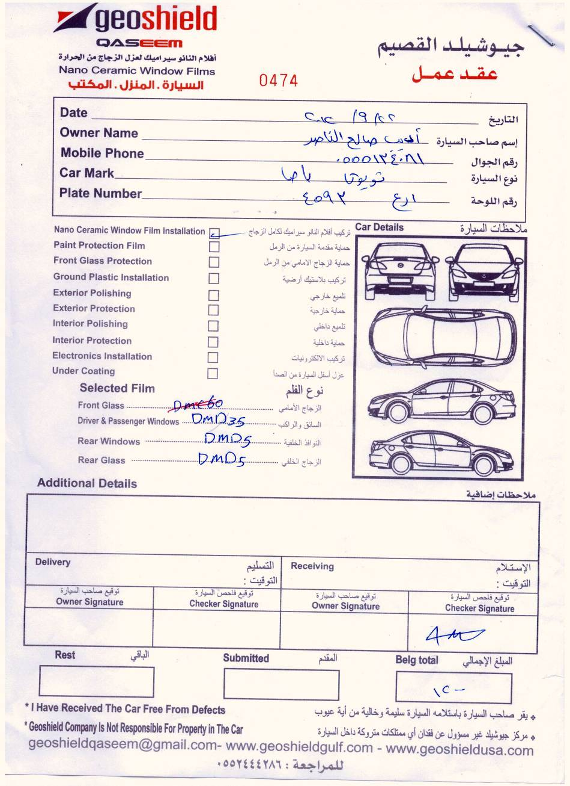

- نموذج الكتروني للمرحلة الثانية من أمر الشغل وتضمن الخدمات المطلوبة للسيارة كالآتي :
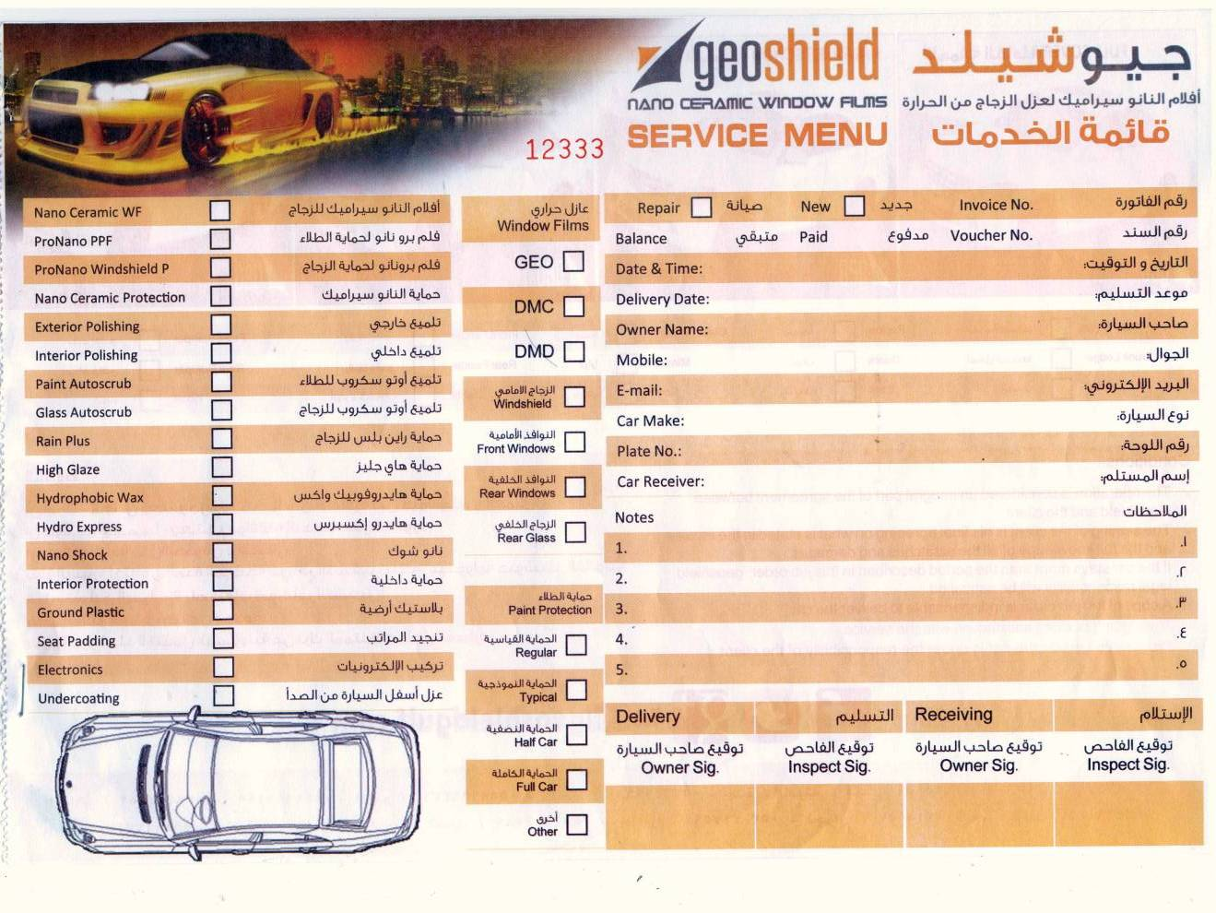
- نموذج الكتروني للمرحلة الثالثة من أمر الشغل وتضمن الملاحظات والعيوب بالسيارة ما قبل التنفيذ .
- كل أمر شغل له رقم ID ويسجل على هوية العميل ولايسمح النظام بتكرارهما .
- يصل لصاحب السيارة رسالة جوال تضمن شكر وبيانات الفرع ورقم امر الشغل الخاص به.
- إمكانية البحث عن العميل برقم الهوية اذا كان عميل سابق لدى أحد فروع جيو شيلد .
- إمكانية التعديل و الطباعة بعد اكتمالها بأكثر من نسخة على كليشة الفرع الرسمية .

- (تقرير مراقبة الجودة) نموذج الكتروني لتسليم السيارة للعميل بعد اكتمال العمل كالآتي :
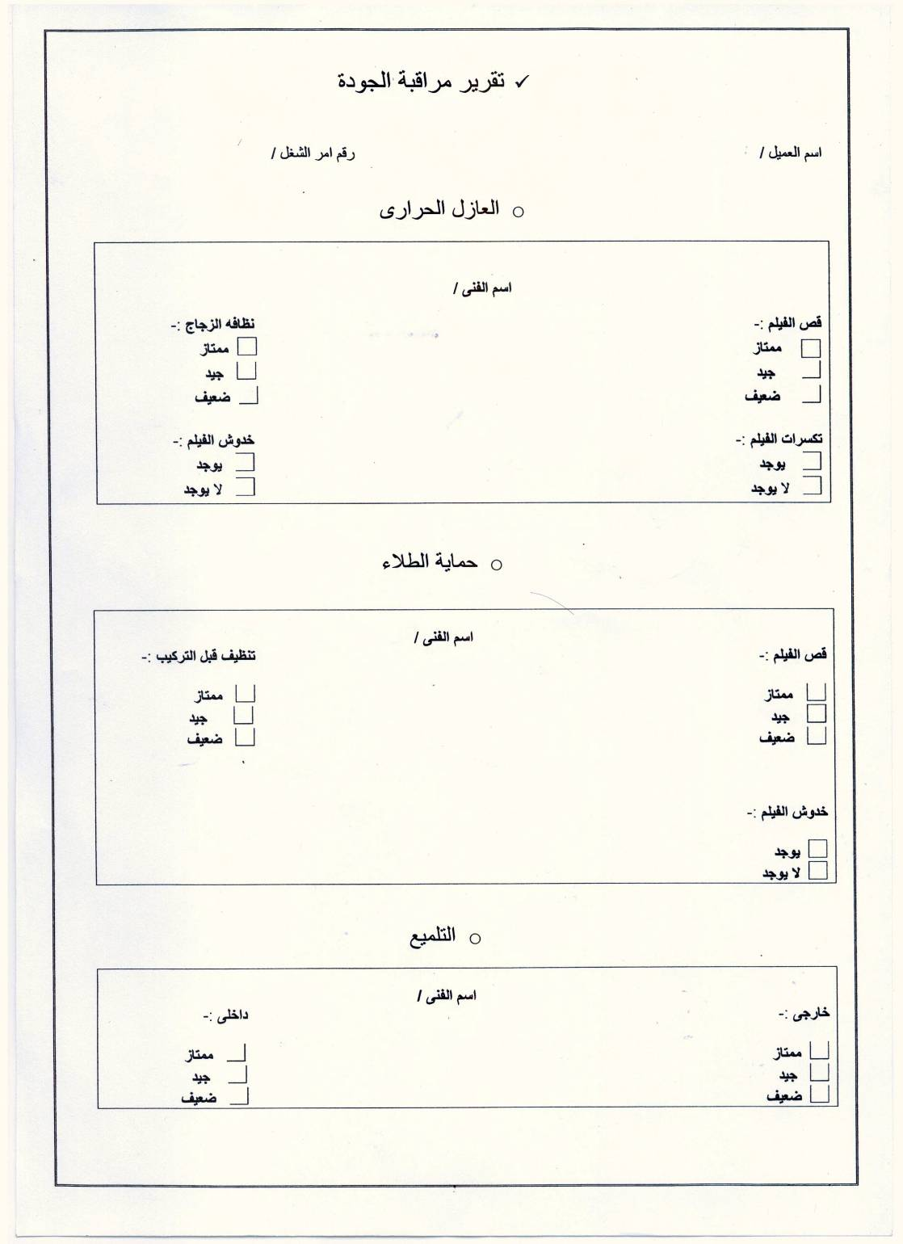

البند الخامس : نظام الحسابات للفروع :
- حساب الإيرادات للفرع مع إمكانية الآتي ( طباعة تقارير -إحصائيات -البحث بالقسم والاسم)
- حساب المصروفات للفرع مع إمكانية الآتي ( طباعة تقارير -إحصائيات - البحث بالقسم والاسم)
- حساب المخزون من المواد ( طباعة تقارير -إحصائيات - البحث بالقسم والاسم ) .
- رواتب العاملين والموظفين ( طباعة تقارير -إحصائيات - البحث بالقسم والاسم ) .
- إمكانية عمل ميزانيات شهرية أو نصف سنوية أو سنوية .
- حساب إجمالي الربح مع طباعة تقارير دورية .
- إحصائيات نظام الحسابات مثال ( أكثر الشهور إيرادات – أكثر الشهور إيرادات -المواد الأكثر تكلفة عدد أوامر الشغل حتى الآن ... إلخ ).
- قاعدة عملاء التوريد للأصناف .
- نظام المستودعات وإدخال الأصناف .
- إمكانية عمل تزامن بين البرنامج المحلي والسيرفر على الأنترنت من خلال ايقون في النظام لترحيل البيانات نهاية الدوام ( يجب التوصيل بالانترنت )
البند السادس : الخدمات الإلكترونية E-Systems:
- نظام المراسلات : نظام خاص بالمراسلات بين مدير النظام ومديرين الفروع والعكس يحتوي على درجة أهمية الرسالة وتاريخ وساعة الإرسال مع إمكانية تحويل الرسالة لمدير آخر ويمكن استخدامه في الطلبيات .
- لوحة تحكم الموقع مبرمجة باللغة العربية و سهلة بحيث يستطيع مدير الموقع إضافة و حذف و تعديل كلا من : ( إحصائيات النظام – صلاحيات مستخدمين )
- نظام رسائل الجوال SMS : نظام لإدارة النظام يقوم بإرسال رسائل شكر للعميل برقم وتاريخ أمر الشغل وبيانات الفرع .
- خدمات البحث داخل نظام الفرع برقم الهوية أو رقم الطلب.

